Teisendorfer Trachtler gewinnen Watterscheibe
Es ist schon zur Tradition geworden, dass sich die Trachtenvereine des Gebietes Rupertiwinkel kurz nach Jahresbeginn zum Gebietspreiswatten im Braugasthof Alte Post in Teisendorf treffen.
Gebietsvertreter Hans Hogger konnte heuer erneut 80 Teilnehmerinnen und Teilnehmern aus 12 Vereinen begrüßen.

Nach der Auslosung des ersten Durchganges spielten jeweils zwei Spieler für den gleichen Verein an insgesamt 20 Tischen. Heuer wurde wieder nach fünf Spielen neu zusammen gelost und noch einmal die gleiche Anzahl an Spielen absolviert.

Nach vielen spannenden Spielen stand das Ergebnis fest. Es wurde sehr spannend, da die besten vier Paarungen jeweils acht Spiele für sich entscheiden konnten. Somit mussten die Punkte zwischen diesen Paarungen entscheiden.
Den ersten Platz sicherte sich dieses Jahr Matthias Egger und Gerhard Willberger vom Trachtenverein Teisendorf mit 8 gewonnenen Spielen und 48 Punkten. Auf dem 2. Platz mit ebenfalls 8 gewonnenen Spielen und 40 Punkten folgten Fritz Schaider und Franz Dusch vom Trachtenverein Hammerau-Ainring. Dritter wurde die Paarung vom Trachtenverein Neukirchen mit den Spielern Georg Birnbacher und Sepp Esterer mit 8 gewonnenen Spielen und 39 Punkten.

Der Wirt Marcel Janitzer spendierte der letztplatzierten Paarung vom Trachtenverein Roth-Kirchanschöring mit den Spielern Thomas Haidenthaler und Christian Munzinger, die nur eins ihrer Spiele für sich entscheiden konnten, eine Schneiderbrotzeit.

Gebietsvertreter Hogger bedankte sich abschließend bei der Brauerei Wieninger und dem Wirt für die Unterstützung bei den ersten drei Preise. Zudem dankte er den Teilnehmern für ihr Kommen und hofft nächstes Jahr wieder alle und vielleicht sogar wieder ein paar mehr begrüßen zu können.
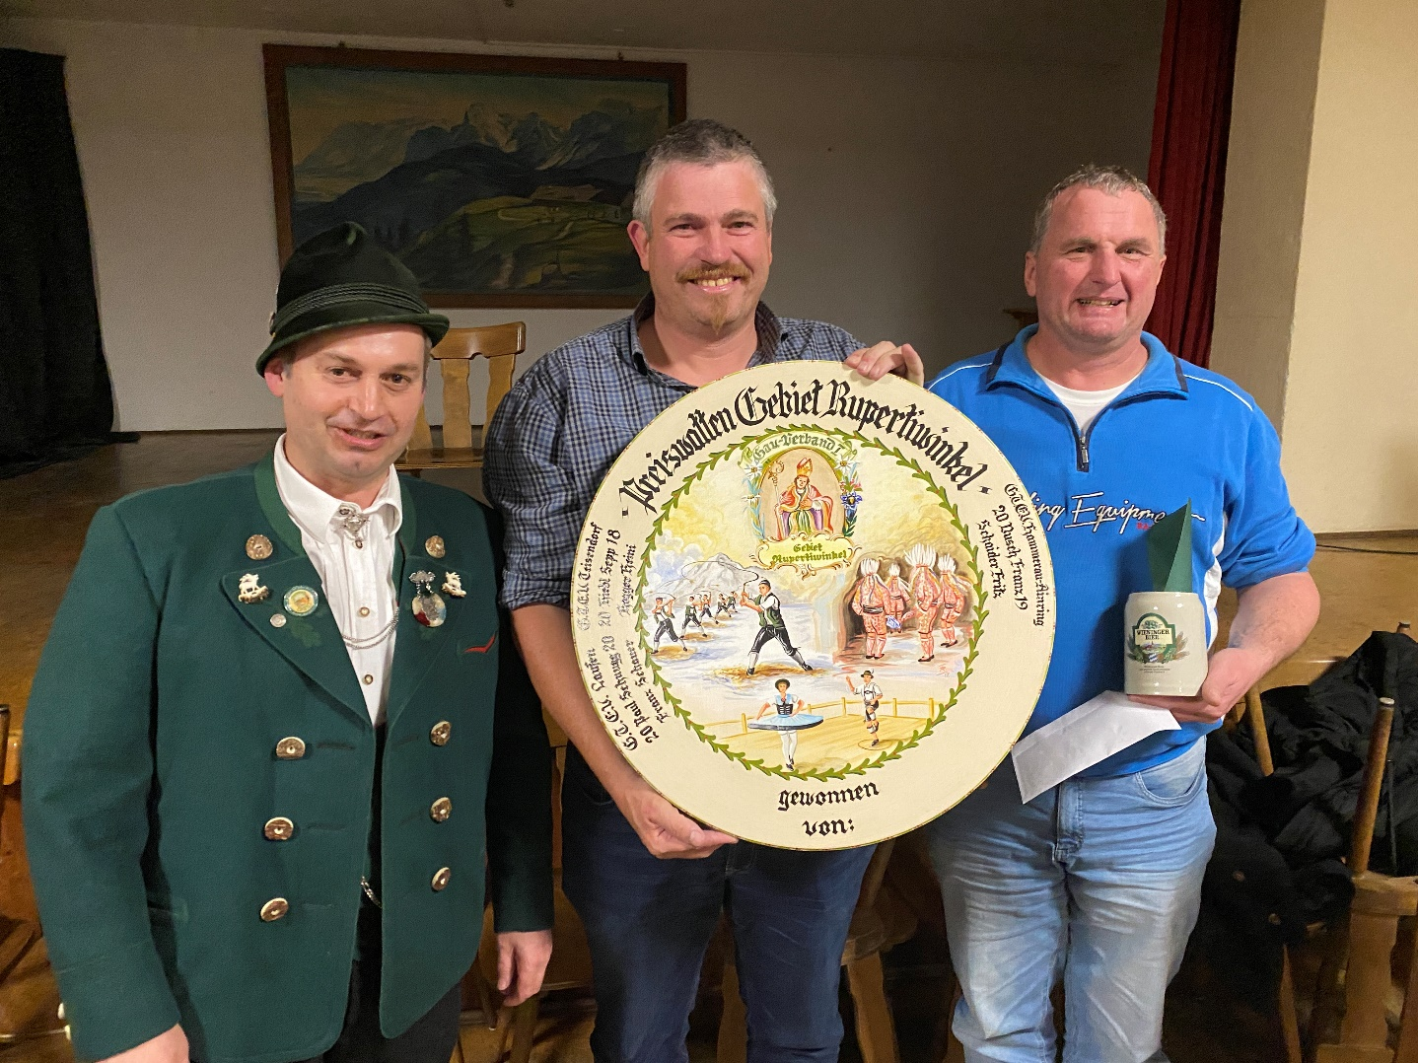
Gebietsvertreter Hans Hogger mit den Gewinnern Matthias Egger und Gerhard Willberger (von links)

